Курильский бастион: с севера на юг

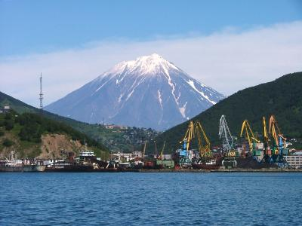
  Стоимость круиза: | от 698 775 руб
  Продолжительность: | 11 дней / 10 ночей
  Судно: | ПРОФЕССОР ХРОМОВ
  Даты заезда: | c 03-10-2025 по 13-10-2025
  Параметры круиза: | Русская группа  Русский сопровождающий

Цена круиза на 1 человека

Стандарт трехместный | 698 775 руб
Стандарт двухместный | 782 628 руб
Супериор | 992 261 руб
Супериор Плюс | 1 139 004 руб
Мини-люкс | 1 558 269 руб
Люкс | 1 886 693 руб

Особенности круиза

Во время этого круиза Вы проникнитесь духом настоящей морской экспедиции, побываете на восьми Курильских островах, увидите вулкан Креницына и бухту Кратерную, поднимитесь на несколько вулканов, включая вулкан Заварицкого, и два раза заплывете в бухты-кальдеры. На моторных лодках Вы приблизитесь к птичьим базарам и лежбищам сивучей. Также во время экспедиции Вы искупаетесь в термальных источниках острова Итуруп, увидите мыс из шестигранных базальтовых блоков и мыс из пемзы, побываете в настоящем городе-призраке в бухте Броутона и повстречаете китов и косаток.

Программа круиза

День 1 Отправление: 14:00. Страна: Россия
Петропавловск-Камчатский / бухта Русская

Встреча в Петропавловске-Камчатском, трансфер в порт и размещение на борту "Профессора Хромова". Во время прохода по бескрайним просторам Авачинской бухты по правую руку от нас будут поочередно появляться величественные вулканы Авачинский, Корякский, Козельский и Вилючинский. Во второй половине дня мы бросим якорь перед входом в бухту Русская. Её почти параллельные друг другу берега поросли густым таежным лесом, из которого во время нереста лосося выходят на берег бурые медведи. Во время прогулки на зодиаках вдоль береговой линии мы подплывем к небольшому лежбищу сивучей и увидим остовы забытых кораблей.
День 2 Страна: Россия
Остров Атласова / остров Анциферова

Остров Атласова - самый северный в Большой Курильской гряде. На нем находится самый высокий курильский вулкан Алаид (около 2,3 км над уровнем моря). Взобраться на его вершину было бы непосильным трудом, зато мы прогуляемся по его боковым кратерам. Первый из них называется Олимпийский прорыв, потому что он образовался в 1972 году во время Олимпийских игр в Мюнхене. Второй кратер носит экзотическое имя Такетоми. Вечером наш корабль приблизится к небольшому острову Анциферова, представляющему собой вершину потухшего вулкана, чтобы мы смогли полюбоваться его скалистыми берегами с лежбищем сивучей, одним из самых больших на архипелаге.
День 3 Страна: Россия
Остров Парамушир

Сегодня нас ждет высадка в бухте Крашенинникова на острове Парамушир. Отсюда видны сразу несколько вулканов, самый фотогеничный из которых - вулкан Фусса, который на 400 метров выше вулкана Креницына и имеет почти такую же правильную коническую форму. Фотографии на фоне этого вулкана напоминают изысканную японскую гравюру. Мы совершим прогулку на зодиаках вдоль берегов Парамушира и побываем на гигантских птичьих базарах. В береговых водах можно увидеть с безопасного расстояния китов и косаток.
День 4 Страна: Россия
Остров Онекотан

Сегодня нам предстоит встреча с вулканом Креницына на острове Онекотан. Это визитная карточка Курильского архипелага и один из самых необычных вулканов на планете. Гигантская кальдера этого древнего вулкана заполнена озером, а посреди него находится еще один, более молодой вулкан идеально симметричной формы. Чтобы увидеть всю эту красоту воочию, нам предстоит отправиться самый напряженный поход за весь круиз: 15 км в обе стороны с перепадом высот около 600 м.
День 5 Страна: Россия
Остров Янкича

Сегодня нас ждет вылазка на небольшой остров Янкича. Местная бухта Кратерная - одна из визитных карточек Курильского архипелага. Как и бухта Броутона, она представляет собой бывшую вулканическую кальдеру, заполненную морской водой и получившую выход к океану. В центре бухты находятся два мини-острова, а ее изумрудные берега богаты термальными источниками. Во время исследования бухты на зодиаках нас будет сопровождать непрерывный гомон множества морских птиц, облюбовавших остров Янкича. Местный птичий базар может похвастаться редкими видами, такими как краснозобый конек, большой улит, зимняк, конюга и сапсан.
День 6 Страна: Россия
Остров Симушир

Одного дня для знакомства с островом Симушир явно недостаточно. Сегодня мы познакомимся его с северо-восточной оконечностью , где находится бухта Броутона. Она представляет собой бывшую вулканическую карьеру, получившую выход в океан в результате обрушения одной из стенок. Вход в бухту осень удобный. В советское время его дополнительно расширили с помощью взрывчатки, чтобы в бухту могли заходить большие военные корабли. Поскльку бухта Броутона - самое защищенное от ветров место на всем Курильском архипелаге, она идеально подходит для размещения здесь военно-морского флота. На берегу бухты был построен военный поселок, который в настоящее время превратился в город-призрак. Мы отправимся сюда на зодиаках, чтобы исследовать берега бухты, осмотреть здания поселка или порыбачить с лодки.
День 7 Страна: Россия
Остров Симушир / остров Чирпой

Переночевав на рейде у берегв Симушира, уторм мы высадимся в центральной части острова, чтобы совершить восхождение на вулкан Заварицкого. Затраченные усилия будут вознаграждены потрясающей панорамой кальдеры, заполненной водой и превратившейся в озеро. При хорошей погоде отсюда можно увидеть всю среднюю часть Большой Курильской гряды. Во второй половине дня наш корабль сделает остановку у небольшого острова Чирпой, на котором все же помещаются целых два вулкана, несколько лежбищ тюленей-сивучей и пестрые птичьи базары. На экспедиционных лодках зодиаках мы подплывем к скалистым берегам острова и все там хорошенько осмотрим.
День 8 Страна: Россия
Остров Итуруп

Остров Итуруп - крупнейший на Курилах, он в 850 раз больше самого маленького на архипелаге острова Янкича. Здесь мы обязательно посетим Белые скалы и термальные источники. Знаменитые Белые скалы Итурупа - это вытянувшаяся почти на 30 км полоса обрывистого берега, сложенного из вулканической пемзы. Мягкая пемза постоянно подвергается эрозии: дожди, ветры и штормы год за годом меняют причудливую форму скал, а их белый цвет удачно контрастирует с темно-серым песком местных пляжей. Следующий пункт программы - термальные источники Итурупа. Они находятся у подножия вулкана Баранского и связаны с его фумарольным полем. Потоки горячей воды с растворенными в них газами просащиваются через трещинки на склоны вулкана и растекаются по природных ваннам и ванночкам, часть из которых была облагорожена для удобства посетителей. Чем ближе к источнику, тем выше температура воды. В самых верхних природных ваннах вода постоянно кипит: купаться там, конечно, нельзя, зато можно сварить на завтрак яйцо.
День 9 Страна: Россия
Остров Кунашир

На острове Кунашир мы проведем целых два дня, а нашей ближайшей целью на сегодня будет вулкан Головнина, самый южный на Курильском архипелаге. Мы спустимся в самый центр кальдеры, чтобы увидеть вулканические озера Горячее и Кипящее. Впрочем, названия обманчивы. На самом деле кипят здесь только грязевые котлы, примыкающие ко втором озеру, да еще то здесь, то там происходят выбросы вулканических газов на фумарольных полях. Купаться в озере Кипящем категорически запрещено из-за его минерального состава: содержащаяся в вулканических газах сера соединяется здесь с растворенными в озерной воде солями тяжелых металлов и мышьяком.
День 10 Страна: Россия
Остров Кунашир

Всего на Курильском архипелаге насчитывается порядка семидесяти вулканов, а вот удивительный мыс Столбчатый - всего один и только на Кунашире. Базальтовая лава, извергнутая миллионы лет назад древним вулканом, застыла здесь в виде многочисленных пяти- и шестиугольных каменных столбов, которые настолько подогнаны друг к другу, что кажутся результатом кропотливой работы древних каменщиков. Местами эти столбы напоминают орган в католическом соборе, а иногда - мостовую средневекового города.
День 11 Страна: Россия
Южно-Сахалинск

Утром мы прибываем в порт Корсаков, откуда нас ждет трансфер в Южно-Сахалинск. Наша экспедиция завершена. До новых встреч на борту "Профессора Хромова"!

Описание круиза

Маршрут: Петропавловск-Камчатский - бухта Русская - остров Атласова - остров Парамушир - остров Онекотан - остров Ушишир - остров Симушир - остров Чирпой - остров Итуруп - остров Кунашир - Южно-Сахалинск
Данное описание является общим планом экспедиции. Маршрут может меняться под влиянием внешних факторов.

В стоимость круиза входит

- групповой трансфер из аэропорта либо согласованной гостиницы города до места посадки на судно в месте старта круиза и групповой трансфер в аэропорт либо согласованную гостиницу в месте окончания круиза
- проживание в каюте выбранной категории на судне в течение круиза
- трехразовое питание на борту, доступ к чайной станции и снекам 24/7
- все высадки и экскурсии по программе
- оформление пограничных пропусков по маршруту, стоимость всех входных плат в заповедники и объекты показа
- участие в мероприятиях на судне (показы фильмов и лекции)
- экспедиционная куртка
- портовые сборы

Дополнительно оплачивается

- авиабилеты до места начала круиза и обратно
- наземное обслуживание до и после начала круиза (отели, экскурсии)
- связь на борту (спутниковый телефон, интернет)
- услуги бара (алкогольные и прохладительные напитки, снеки)
- прачечная
- сувениры
- чаевые команде (по желанию)
- обязательная медицинская страховка с покрытием экстренной эвакуации

ПРОФЕССОР ХРОМОВ  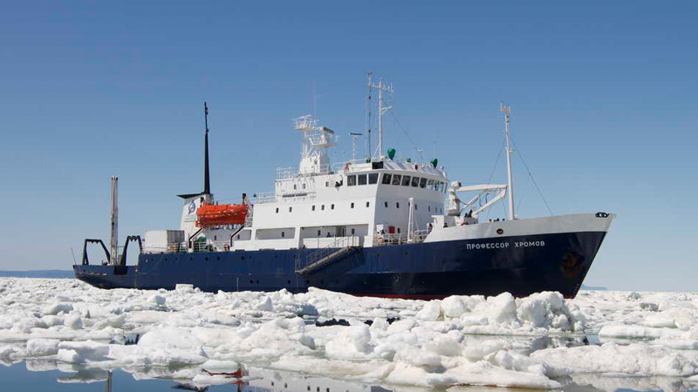 | Экспедиционный корабль «Профессор Хромов» специально оборудован для навигации в локациях, где прохождение судов большего размера невозможно. Ледовый класс судна позволяет совершать круизы в полярных регионах. На судне есть бар, ресторан, уютный лаундж, библиотека с большой коллекцией тематической литературы, лекционный зал, сауна. Просторный капитанский мостик всегда открыт для пассажиров. Наблюдать за дикой природой и морскими животными также можно с открытых палуб.  Технические характеристики:  Год постройки: 1984  Длина: 71,6 метров  Ширина: 12,8 метров  Скорость: 12 узлов  Пассажиров / кают: 50 / 28  Водоизмещение: 2140 тонн  Год реновации: 2019  Флаг судна: РФ
Люкс  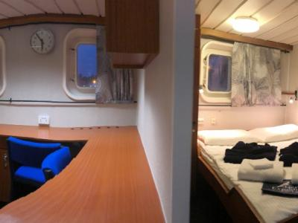 | Площадь: 27 м²  Прихожая, спальня с двуспальной кроватью, гостиная с односпальной кроватью, диваном, телевизором и холодильником, письменный стол, шкаф, тумбочки, окна на нос судна и боковые стороны. В ванной комнате — душ, туалет, умывальник.
Мини-люкс  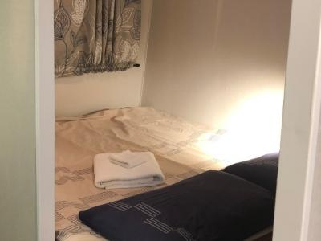 | Площадь: 18 м²  Спальня с двуспальной кроватью, гостиная с односпальной кроватью, окна, телевизор, письменный стол, шкаф, тумбочки. В ванной комнате — душ, туалет, умывальник.
Каюта Супериор Плюс  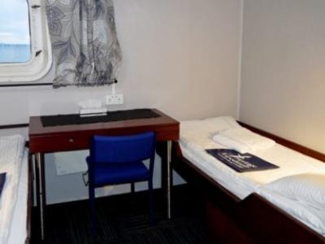 | Площадь: 12 м²  Два нижних спальных места, окно, письменный стол, шкаф, тумбочки. В ванной комнате — душ, туалет, умывальник.
Каюта Супериор  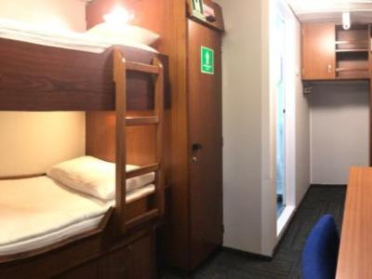 | Площадь: 12 м²  Два спальных места (верхнее и нижнее), диван, окно, письменный стол, шкаф, тумбочки. В ванной комнате — душ, туалет, умывальник.
Трехместная / двухместная каюта  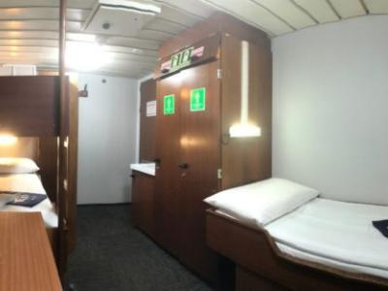 | Площадь: 12 м²  Два нижних и одно верхнее спальные места. Письменный стол, шкаф, тумбочки, иллюминатор, умывальник (туалет и душ общий на две каюты).

